PRESSEMITTEILUNG
Präzises Messen im Outdoor-Bereich
Feuchte und Temperatur Messumformer für anspruchsvolle meteorologische Anwendungen

(Engerwitzdorf, 12.10.2015) Mit dem EE33-M Feuchte und Temperatur Messumformer erweitert E+E Elektronik die bewährte EE33 Messumformer-Serie. Ein beheizter Feuchtesensor, eine zusätzliche Heizung des Feuchtefühlers sowie ein separater Temperaturfühler sorgen für exakte Messergebnisse selbst bei permanenter Hochfeuchte. Zudem schützt ein spezielles Coating den Feuchtesensor vor Verschmutzungen. In Verbindung mit einem Strahlungsschutz eignet sich der EE33-M ideal für High-end Anwendungen in der Meteorologie.

Das Herzstück des EE33-M ist der von E+E Elektronik in Dünnschichttechnologie entwickelte Feuchtesensor HMC01. Der monolithisch aufgebaute Sensor vereint das Feuchte- und Heizelement auf einem gemeinsamen Substrat. Das duale Heizsystem (Sensor- und Fühlerheizung) verhindert ein Betauen des Sensors und des Feuchtefühlers. Dies führt zu einer extrem kurzen Ansprechzeit und sorgt für eine schnelle Erholung unter Betauungsbedingungen. In Kombination mit dem zusätzlichen Temperaturfühler ist damit ein präzises und kontinuierliches Messen selbst bei permanenter Hochfeuchte möglich. Das Sensorelement und dessen Kontaktierungen werden durch das E+E Coating vor korrosiver und elektrisch leitender Verschmutzung geschützt.

Im Außenbereich ist die Verwendung eines Strahlungsschutzes unerlässlich. Durch die spezielle Konstruktion sind die Messfühler des EE33-M für die Montage in einem modernen, zwangsbelüfteten Strahlungsschutz, wie z. B. dem LAM630, geeignet.

Der EE33-M berechnet alle rF- und T-bezogenen Parameter wie Taupunkttemperatur, absolute Feuchte und Mischungsverhältnis. Ein optionales Verbindungskabel und die im Lieferumfang enthaltene Software ermöglichen eine einfache Justage und Konfiguration der Ausgänge. Mit der optionalen RS485 Schnittstelle lässt sich zudem komfortabel ein Netzwerk mit bis zu 32 Messumformern aufbauen.

Zeichen (ohne Leerzeichen): 1733
Wörter: 243

Bildmaterial:

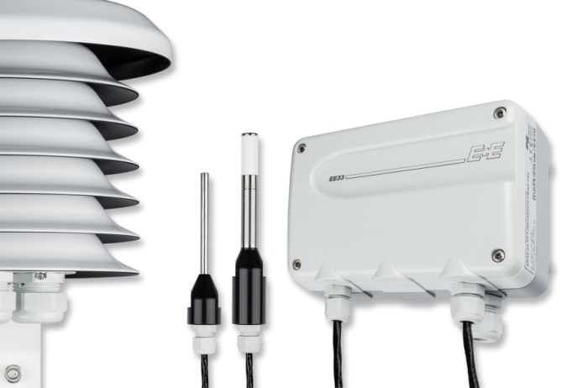

Abbildung 1: Der neue EE33-M Feuchte & Temperatur Messumformer ist ideal für anspruchsvolle Anwendungen in der Meteorologie geeignet.

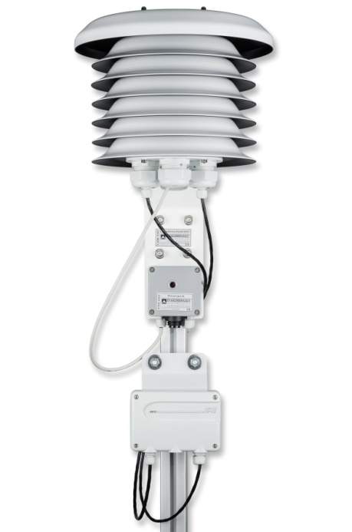

Abbildung 2: EE33-M Feuchte & Temperatur Messumformer mit Strahlungsschutz LAM630.

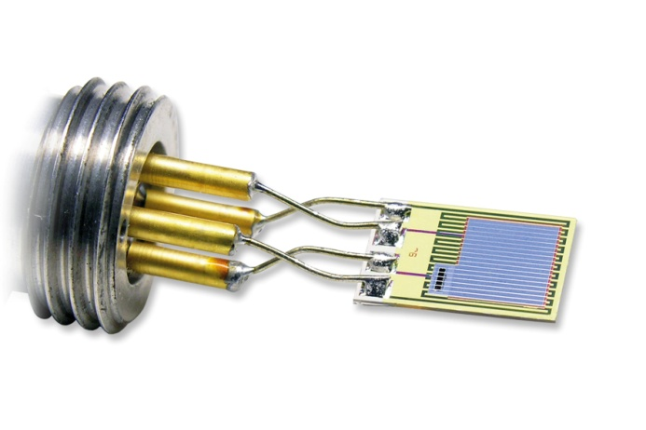
Abbildung 3: Herzstück des EE33-M ist der beheizte, monolithische rF/T-Sensor HMC01.

Fotos: E+E Elektronik GmbH, Abdruck honorarfrei

Über E+E Elektronik:
E+E Elektronik entwickelt und produziert Sensoren und Messumformern für Feuchte, Temperatur, Taupunkt, Feuchte in Öl, Luftgeschwindigkeit, Durchfluss und CO₂. Datenlogger, Handmessgeräte und Kalibriersysteme ergänzen das umfangreiche Produktportfolio des österreichischen Sensorspezialisten. Die Hauptanwendungsgebiete für E+E Produkte liegen in der HLK- und Gebäudetechnik, industriellen Messtechnik und der Automobilindustrie. Ein zertifiziertes Qualitätsmanagementsystem gemäß ISO 9001 und ISO/TS 16949 stellt höchste Qualitätsstandards sicher. E+E Elektronik unterhält ein weltweites Vertriebsnetzwerk und ist mit eigenen Niederlassungen in Deutschland, Frankreich, Italien, Korea, China und den USA vertreten. Das staatlich akkreditierte E+E Kalibrierlabor (ÖKD) ist vom Bundesamt für Eich- und Vermessungswesen (BEV) mit der Bereithaltung der nationalen Standards für Feuchte und Luftgeschwindigkeit in Österreich beauftragt.

Kontakt:
E+E Elektronik GmbH T: +43 (0) 7235 605-0
Langwiesen 7 F: +43 (0) 7235 605-8
A-4209 Engerwitzdorf info@epluse.at
Österreich www.epluse.com

Rückfragehinweis: Hr. Johannes Fraundorfer
Tel.: +43 (0)7235 605-217
E-Mail: pr@epluse.at

